放飞梦想，展望未来，团结共奋斗

经济2001班团支部共39人，入党积极分子2名，共青团团员31人，剩余8人中有5名同学积极申请入团。每一位同学都昂扬着积极向上的进取精神，积极完善自身，使思想进步。

团支部有独特的富有深刻内涵的班级文化，以“让我留在你身边”为班歌；以龙的前额、龙角、牛耳为突出元素的班徽；以“经世济民，首我一班，好学有情，立志有恒”为班训。这些都包含着对所有同学的期许，暗含着智慧，勇猛与名列魁首的寓意。团支部多次举行团日活动、主题团课，深入学习“五有精神”，开展班会或主题活动出勤率均为100%，班级团结，凝聚力高，进取心强。

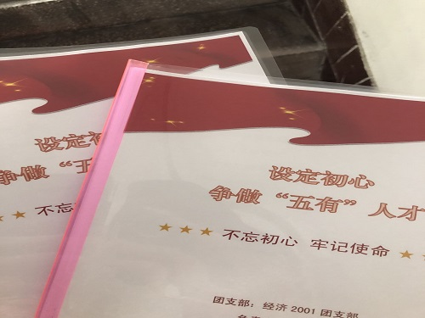

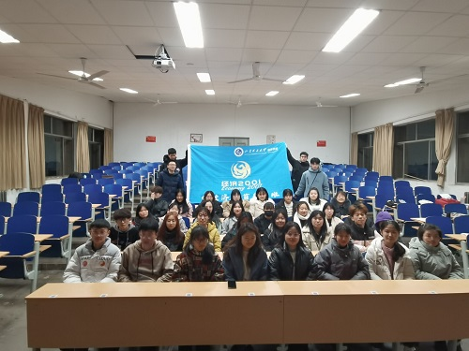

方式灵活，分工明确，高效管理模式

经济2001班团支部实行独特的班团部门管理形式，分为学习部，文体部，策划部，督察部4大部门，各部门都有明确详细的分工，并且采取舍长带头-相关班委-相关部门的高效组织管理形式。

学习部负责调动同学们的积极性，带动同学们共同学习，营造良好的学习氛围；学习委员会督促同学们及时进行期中期末考试的复习，将老师准备的学习资料及时发送到群里，并且鼓励同学们主动参与；坚持每节课无旷课、无迟到、无早退的情况，以强带弱，增强同学们的学习热情。

文体部为同学们提供锻炼身体与表演才艺的机会，使同学们在学习的空闲时间中也能够得到锻炼，得到身体放松，也能提升艺术素养，做到全面发展。

策划部负责各种班级App的运营及管理，利用微信公众号、抖音短视频、易班推文、易班投票等形式，将班级文化介绍给更多的人。其次他们还负责活动照片的拍摄，记录以及报告，协助班委收集所需要的素材、制作活动PPT等。

为达到高效的目标，经济2001班的团支部首先加强对自身的要求，起到模范带头作用。其次，为满足不同同学的需求，组织管理形式多样且灵活，成效显著。

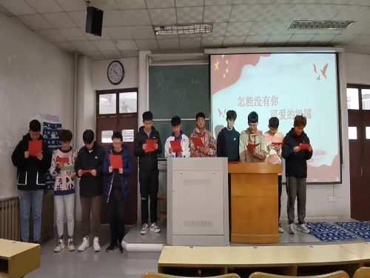

笃信好学 克己共勉 加强精神建设

经济2001班团支部特别强调班级学风建设，各班委认真负责，同学们服从安排，晚自习主动上交手机，营造良好学习氛围，做到班级全员不挂科。其中高等数学学科在90-100区间有17人，80-89区间有11人，微观经济学学科在90-100区间有12人，80-89区间有15人，超越其余两个平行班。班级成绩优异，学习气氛浓厚，各班委积极负责，利用课余时间将笔记进行整理并分享给同学们，帮助同学梳理学习，进行考前冲刺。

团支部积极加强班级文化建设，树新风，增强班级文化气氛。提高同学们的道德素养，使得班级成员更加团结，调动全员集体合作的积极性、协作性，同时加强思想引导。

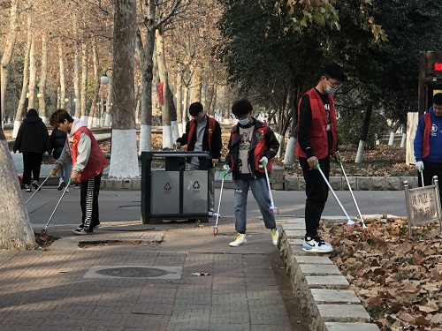

坚定思想，提升素质，开展主题团课

主题团课是团支部进行主题教育的基本形式，旨在通过教育宣传不断提高大学生的思想政治素质，思想理论水平，创新能力，实践能力等，形成良好的班级风貌，使他们成为合格、优秀的中国特色社会主义事业接班人。自开学以来，经济2001班团支部组织了各类不同主题的团课——“关于学习十九届五中全会精神主题团课”、“五有”人才主题团课、“为了和平”组织观影等。并且，经济2001班团支部积极创新，加强班级公众号和抖音号建设，充分发挥网络宣传作用，以多样的方式让优秀的中国精神文化深入同学内心。经济2001班团支部积极认真的组织每一次主题团课，并采用不同的形式，充分调动同学们的积极性，实现效用最大化。

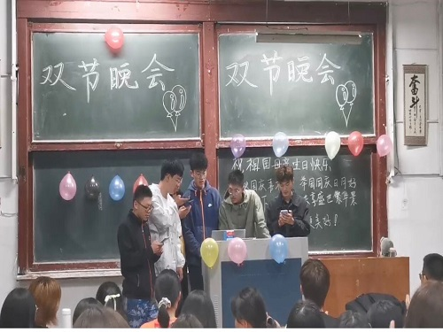

创新形式，寓教于乐，开展班级活动

自开学以来，经济2001班团支部紧紧围绕吕传毅书记强调的“五有”人才培养目标从社会责任、创新精神、专门知识、实践能力、健康身心5个方面积极开展了一系列相关的主题团日活动如：培养社会责任心的“愿以吾辈殷殷鲜血，共筑祖国生命绿洲”志愿献血活动；培养创新精神的“打破常规，突破自我”3大创新游戏；传授专门知识的“专业经济人”主题演讲活动以及“舞动青春”征文活动；提升实践能力的“实践验证专业知识”自行车市场调研活动和保持健康身心的“心与健康律动，情同家园共荣”田径乐跑比赛及心理健康研讨课。此外还利用节假日，纪念日等重要的时间点开展相关主题的团日活动。并且，经济2001班团支部还不断创新，增加社会实践活动，让同学们走出课堂，走出校园，走向社会。为更好的了解同学的意愿与建议，会采取联系普通同学，无记名投票的形式收集信息，团支部成员之间经常开会讨论活动开展的方案。

经济2001班的团支部成员在多次在辩论赛，爱国征文大赛，公益广告这系列校级以及院级活动中都取得一等奖二等奖的好成绩。其中，在校级“人才杯”新生辩论赛中取得第三名的成绩，在校级“网络文化征文”比赛中取得第二名的成绩。（王文婷 邱楷荔 吉鸿宇）

